Дистанционное обучение по дополнительной общеобразовательной программе «Океан фантазий»
Внимание! Все задания выполняются под присмотром
взрослых (родителей)!
Группа 7 (возраст 5-8 лет)
Задание 1. Слепить ромашку по образцу.
Продолжительность исполнения: 2 часа.
Задание 2. Творческое задание: придумать и слепить сказочный цветок из пластилина.
Продолжительность исполнения: 2 часа.
Образец выполнения ромашки.
Оборудование и материалы: пластилин белого, жёлтого и зелёного цвета, стеки, шпажка.
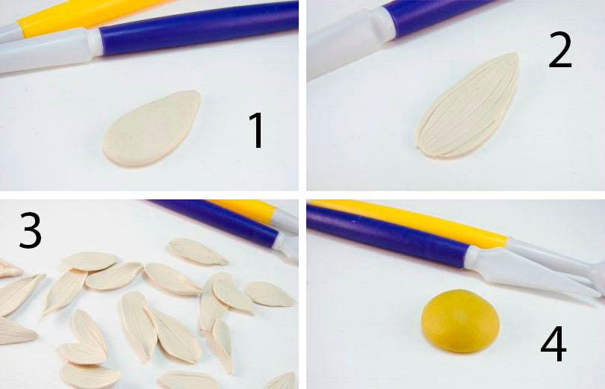

- Слепим каплю из белого пластилина, затем расплющим, придав ей форму лепестка.
- Прорисуем стекой линии-прожилки.
- Слепим 20 белых лепестков для нашей ромашки.
- Из пластилина жёлтого цвета скатаем и слегка расплющим серединку цветочка.

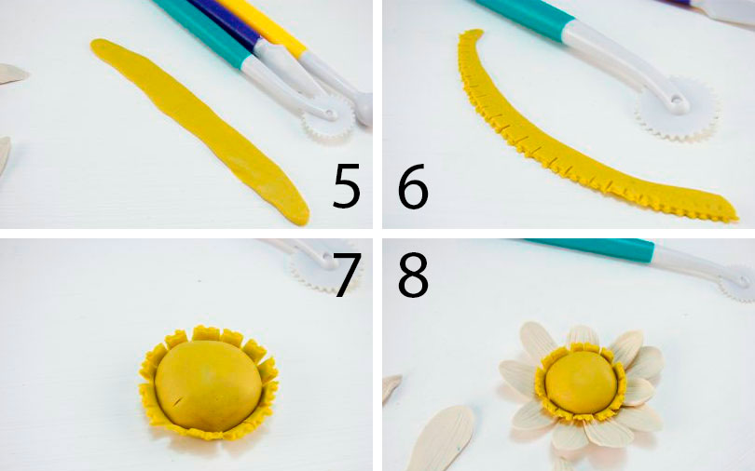
- Слепим полоску из жёлтого пластилина.
- При помощи стеки прорежем бахрому.
- Прилепим полоску с бахромой по окружности жёлтой серединки.
- Прилепим белые лепестки по кругу.
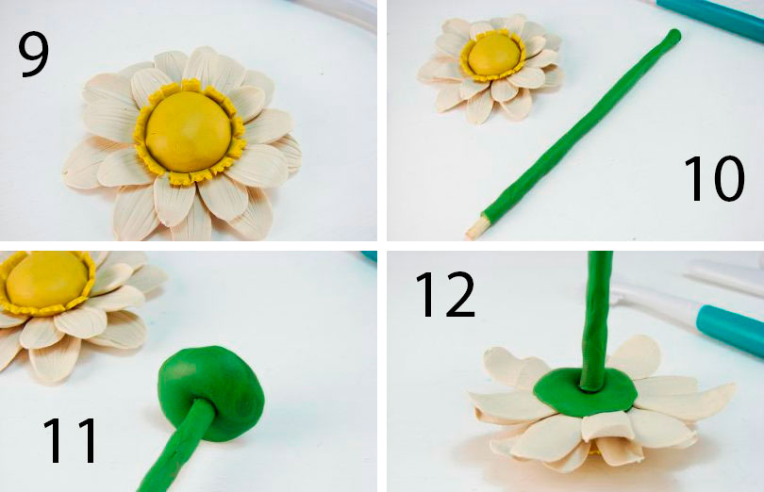
- Нижний ряд лепестков размещаем в шахматном порядке.
- Облепим зелёным пластилином шпажку, оставив кончик свободным.
- Сделаем лепёшку из зелёного пластилина и вылепим ромашке цветоложе.
- Примажем бутон к цветоложе.

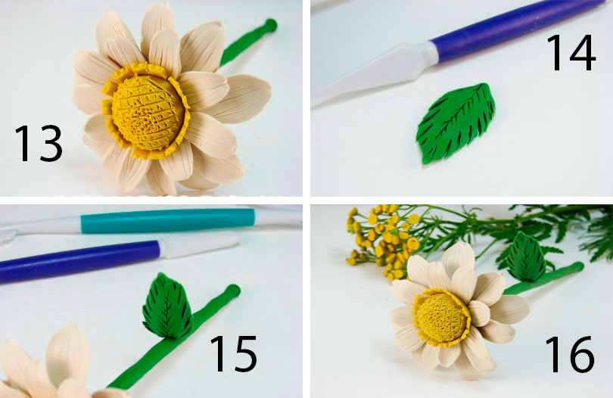
- При помощи стеки прорисуем сеточку на жёлтой серединке.
- Из зеленого пластилина слепим листочек, прорисуем прожилки.
- Прилепим листочек к стеблю.
- Ромашка готова.

Творческих вам успехов, ребята!
